Descripción

Este curso está pensado para toda persona que quiera realizar productos de cosmética natural para uso en bebés y niños, respetando sus pieles de acuerdo con el desarrollo específico de cada etapa. Se enseña a formular y elaborar los productos desde cero (sin base), además se entrega el conocimiento necesario sobre plantas, aceites e insumos. Nos enfocamos en productos para el cuidado corporal y el cuidado capilar, también en productos que resulten entretenidos para estas edades.

¿Qué entrega este curso?
Te enseña a crear tus propias formulaciones en base a los requerimientos específicos y pieles en desarrollo y sensibles
Conocimiento para crear y realizar más de 20 tipos de productos.
Una completa gama de productos capilares, corporales y para bañarse.
Una amplia gama de productos libre de testeo animal, naturales y respetuosos con la piel
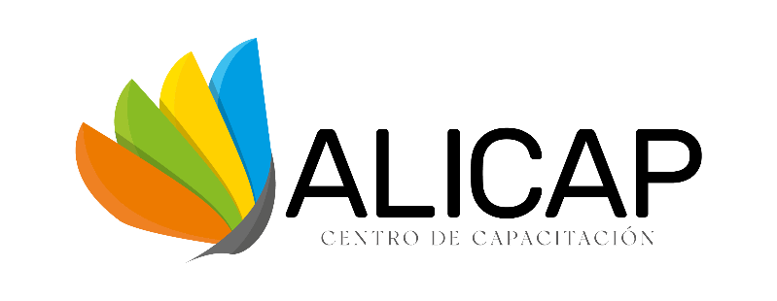

Contenido

Módulo 1: Introducción a la cosmética natural

- ¿Qué es cosmética natural y convencional?
- INCI
- Piel, capas y funciones
- PH de trabajo y ajuste
- Fase acuosa (extractos, hidrolatos y aguas)
- Fase oleosa (aceite prensado, esencial, macerado y mantecas)
- Índice de yodo
- Fase 3 (arcilla, harinas y otros)
- Etiquetado
- Pigmentos y esencias
- Preservantes
- Vencimiento
- Activos
- Regla de tres

Módulo 2: Cosmética para bebés

Se cargará el 19 de noviembre 2024

- Utensilios y materiales de trabajo.
- Piel de los bebés
- Necesidades específicas
- Piel y desarrollo de los niños
- Necesidades específicas
- PH de trabajo
- Alteraciones frecuentes de la piel
- Aceites esenciales en bebés
- Propiedades de principales plantas
- Tensioactivo
- Gelificación
- Formulación y elaboración de shampoo-jabón
- Formulación y elaboración de Jabón líquido sin enjuague
- Ceras
- Formulación y elaboración de pomadas cómo cicatrizantes y para dermatitis de pañal
- Formulación y elaboración de barras humectantes
- Formulación y elaboración de aceite de masaje y corporal
- Emulsionantes corporales
- Co emulsionantes

- Formulación y elaboración de cremas, cómo humectantes, hidratantes, suavizantes, regeneradoras y protector solar.
- Emulsionante capilar
- Formulación y elaboración de acondicionador.
- Formulación y elaboración de talco

Módulo 3: Elaboración de productos faciales
Se cargará el 22 de noviembre 2024

- Aceites esenciales en niños
- Formulación y elaboración de shampoo cómo para pediculosis, desenredante, nutritivo, entre otros.
- Formulación y elaboración de shampoo sólido
- Formulación y elaboración de acondicionador cómo desenredante, anti friz, para cabello crespo, entre otros
- Formulación y elaboración de crema de peinar.
- Formulación y elaboración de lociones, cómo para picaduras, aclarante y desenredante.
- Formulación y elaboración de pomadas, cómo para moretones, cicatrizante y para dermatitis.
- Formulación y elaboración de bálsamo y lápiz labiales
- Formulación y elaboración del primer desodorante
- Formulación y elaboración de pintacarita
- Formulación y elaboración de espuma de baño
- Formulación y elaboración de bomba de baño
- Formulación y elaboración de bubble bars

- Formulación y elaboración de jabón de glicerina con diseño
- Formulación y elaboración de gel con brillo
*NO INCLUYE MATERIALES

Clase final de consultas
Martes 10 diciembre 2024, 19.30 hrs

Clase donde se aclararán las consultas surgidas posterior al estudio de las clases.

Incluye
- Asesoramiento vía aula virtual y correo
- Bibliografía de apoyo
- Calculadora de SAL
- Excel para formulación y cálculo de precios

Modalidad
Puedes comenzar en cuanto te inscribas, avanzas por los módulos con contenido teórico y digital, las clases se subirán (cargarán) al aula según planificación, es un formato de aprendizaje autónomo con acceso al curso las 24 horas los 7 días en el horario que decidas, mientras dure el curso.

Al finalizar tu estudio debes rendir la EVALUACIÓN FINAL en tu sesión. Esta será cargada una semana después de la clase de consultas (aprox.17 diciembre) y tendrás una semana para rendirla.

Evaluación
Para aprobar se exige obtener 75% o más en el resultado de la evaluación
Se envía por e-mail Certificado de Capacitación con el nombre del participante, una vez aprobado el curso

Y como queremos que recibas LO MEJOR, TE REGALAREMOS un taller valiosísimo

Taller especializado en formulaciones (enfoque concreto y práctico)
Contenido:
- Ciclo circadiano
- Técnicas de formulación
- Hidrolatos y agua
- Por qué utilizamos extractos
- Cómo trabajar base cosmética

- Emulsiones, que hacer si algo salió mal
- Etiquetado cosmético y ficha técnica
- Cosmética vegana, diferencias y en que poner atención
- Índice de yodo y sus implicancias



CENTRO DE CAPACITACIÓN ALICAP
Antonio Bellet 193 of. 1210 Providencia, Chile
Contacto: 942089262
contacto@otecalicap.com
www.otecalicap.com

